Organiser la correction en ligne d'un devoir avec plusieurs correcteurs
Cette méthode est compatible avec les options “Évaluation à l’aveugle” (évaluation anonyme) et “Cacher l'identité des évaluateurs pour les étudiants”.
L’évaluation par flux qui va être utilisée ici permet d'affecter plusieurs status à la correction d'une copie. Les statuts suivants sont disponibles :
- Non évalué : personne n'a encore commencé la correction de la copie.
- En cours d'évaluation : la première correction est en cours, ce statut permet de retrouver facilement une copie en cours de correction notamment lorsque le temps de correction est entrecoupé.
- Évaluation terminée : la première correction est considérée comme terminée.
- En relecture : une relecture de la première correction ou seconde correction est en cours.
- Prêt pour publication : La relecture ou seconde correction a eu lieu ou il n'y a plus à retoucher à la correction. Ce statut permet de mettre en attente la publication les résultats en attendant que l'ensemble des copies soient corrigées et que les notes soient validées administrativement.
- Publié : (la note et le commentaire sont accessibles pour l'étudiant. Ce statut sera activée une fois toutes les copies corrigées et le notes validées administrativement.
Il est vivement recommandé de se mettre d'accord entre tous les correcteurs sur la signification de ces différents statuts afin d'éviter toute confusion.

Paramètres
- Par précaution, nous recommandons de désactiver le carnet de note :
  - aller dans les paramètres du cours (rouage tout en haut) ;
  - déplier le volet “Apparence” et dans “Afficher le carnet de notes aux étudiants”, choisir “Non”.
- Dans les paramètres du devoir maintenant (rouage du devoir), déplier le volet “Note” puis cliquer sur “Afficher plus”:
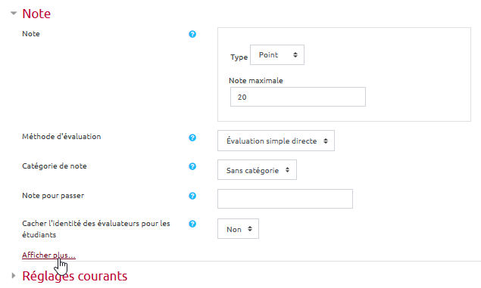
- Choisir “oui” pour l'option “Utiliser les flux d’évaluation” :
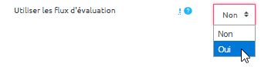
- Choisir “Oui” pour l'option “Utiliser l'attribution d'évaluateur” :
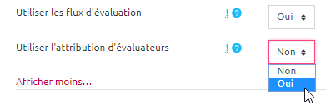

Désignation des correcteurs
- Cliquer sur le devoir puis sur “Consulter tous les travaux remis” :
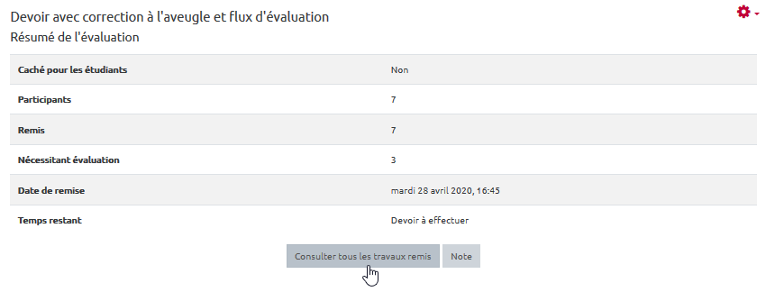
- Sélectionner les étudiants à affecter au premier évaluateur, puis cliquer sur “Définir l'évaluateur attribué” :
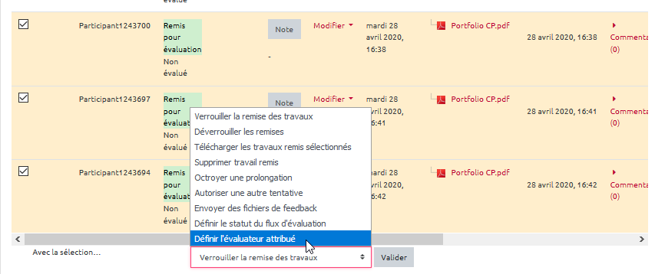
- Choisir l'évaluateur :
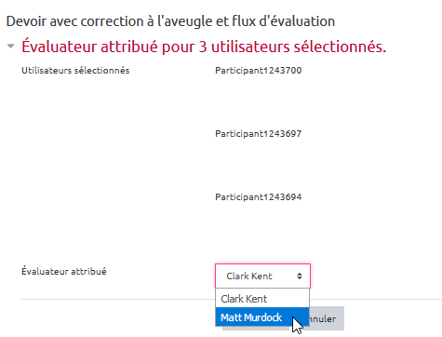
- cliquer sur “Enregistrer” :
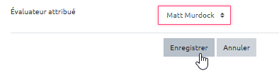
- Vous pouvez constater l'attribution des copies des étudiants au correcteur sélectionné :
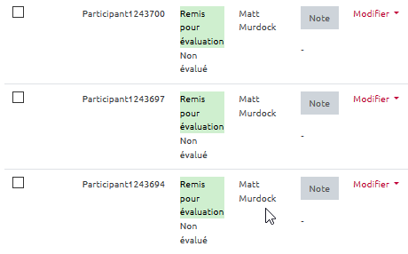
- Une fois que vous pensez avoir affecté tout le monde et pour vérifier que vous n'avez pas oublié d'affectation, aller presque tout en bas et dans le “Filtre d'évaluateurs”, sélectionner “Pas d'évaluateur” :
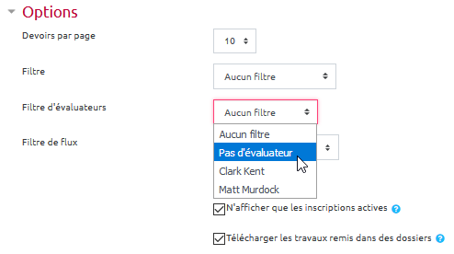
- Si la liste affichée est vide (Rien à afficher), c'est que vous n'avez oublié personne :
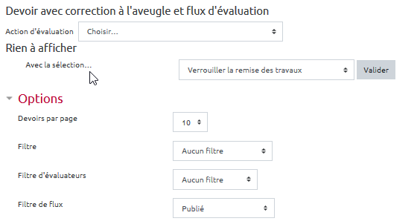

Comment l'évaluateur va-il afficher puis corriger uniquement ses copies ?
- Chaque évaluateur doit aller dans l'espace de cours, cliquer sur le devoir puis sur “Consulter tous les travaux remis” :
- En dessous de la liste des étudiants, dans l'option “Filtre d'évaluateurs”, sélectionner le “Nom de l'évaluateur” :
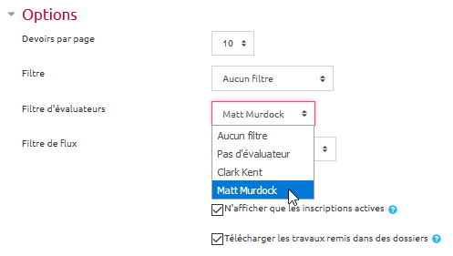
- Seules les copies affectées à l'évaluateur sélectionné apparaitrons dans la liste :
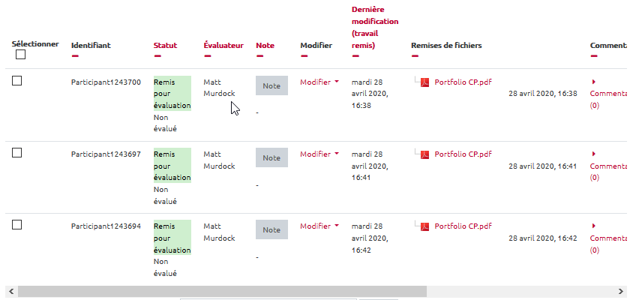
- Il faut ensuite cliquer sur “Note” pour évaluer le premier participant :
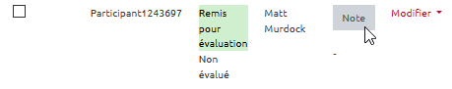
En cas de correction simple : Si la correction ne pose pas de souci, mettre la note et éventuellement un commentaire, puis sélectionner “Prêt pour publier” :
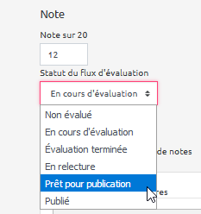
En cas de double correction : si une copie pose problème et nécessite la relecture par un autre correcteur ou si la double correction est systématique, choisir plutôt le statut du flux : “Évaluation terminée” (pour première évaluation terminée, l'étape suivante étant la relecture) :
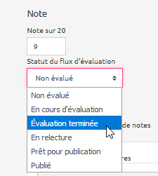
- une fois la correction de la copie terminée, cliquer sur “Enregistrer et afficher la suite” :
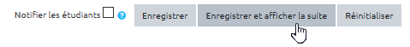
- Une fois la correction de toutes vos copies terminées, vérifier qu'il n'en reste pas en choisissant dans l'option “Filtre” : “Nécessite une évaluation” :
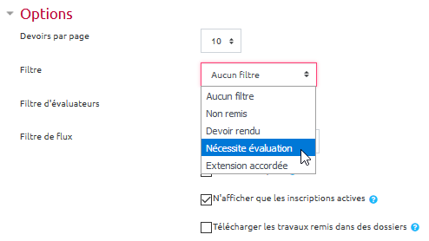
- S'il reste une copie oubliée, elle apparaitra dans la liste, il ne vous restera plus qu'à la corriger :
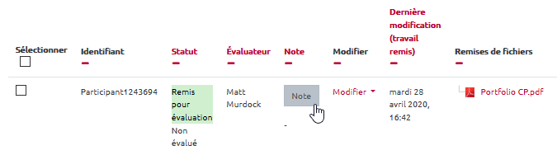

Comment un correcteur peut télécharger ses copies et reporter facilement les notes dans la plateforme ?

Étape 1 : filtrer les copies pour n'afficher que celles du correcteur
- choisir si les fichiers doivent être téléchargés directement (recommandé quant il n'y a qu'un fichier par étudiant) ou dans des dossiers (recommandé quand certains étudiants ont déposés plusieurs fichiers) :
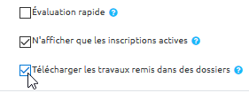
- sélectionner dans le “Filtre d'évaluateurs” le “Nom de l'évaluateur” :
- choisir le maximum de “Devoirs par page” proposé :
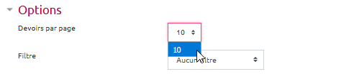

Étape 2 : télécharger les copies du correcteur
- cliquer dans la case située tout en haut de la liste permettant de “Tout sélectionner” :
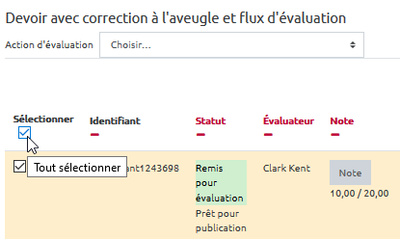
- dans la ligne “Avec la sélection…”, choisir “Télécharger les travaux remis sélectionnes” :
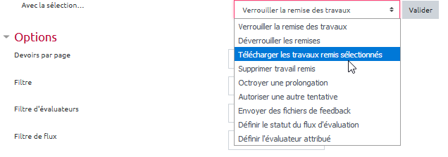
- puis cliquer sur “Valider” :
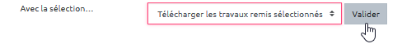
si l'option “Télécharger les travaux remis dans des dossiers” n'a pas été sélectionnée :
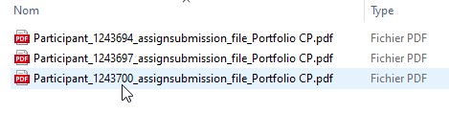
si l'option “Télécharger les travaux remis dans des dossiers” a été sélectionnée :
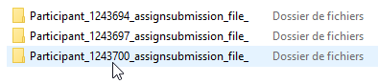

Étape 2 : reporter les notes dans le tableau
- Dans les options, activer “Évaluation rapide” :
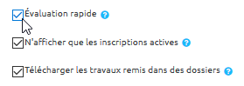
- Reporter la note puis indiquer le statut du flux d’évaluation :
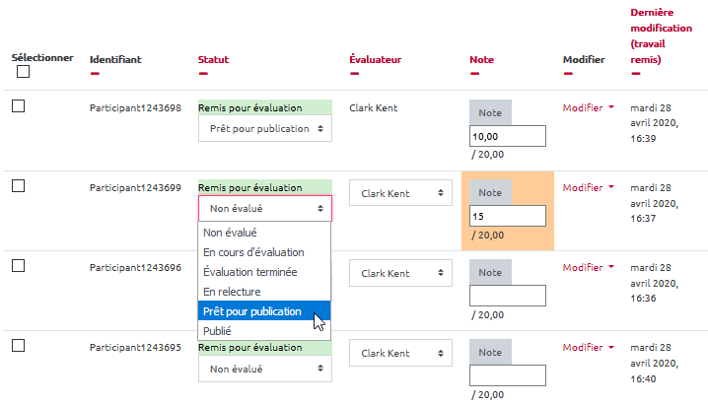
- cliquer en dessous de le liste sur “Enregistrer toutes les évaluations rapides” :
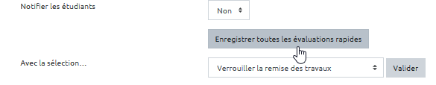
- Cliquer sur “Continuer” :
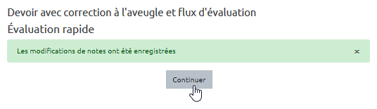
- Les notes et statuts du flux d'évaluation ont bien été enregistrés. Le nom de l'évaluateur est maintenant bloqué puisqu'au moins une première évaluation a eu lieu :
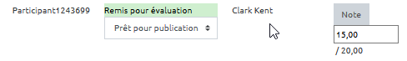

Comment un correcteur peut intervenir pour effectuer une relecture ou une seconde correction ?
Les copies nécessitant une relecture ou seconde correction sont au statut du flux : “Évaluation terminée”.
- Il suffit de filtrer les copies selon ce critère :
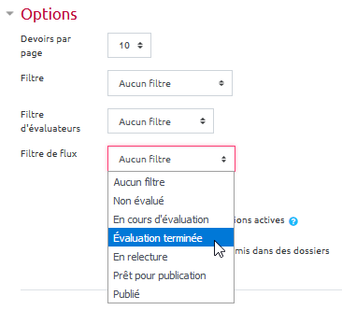
- Cliquer ensuite sur “Note” dans les copies à relire :
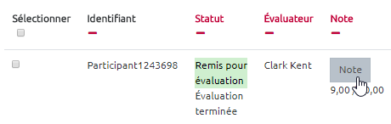
- Une fois la copie relue et un consensus trouvé avec le premier correcteur ou si elle existe la commission d'harmonisation des corrections, vous pouvez inscrire la note et le commentaire final puis sélectionner le statut du flux “Prêt pour publier” :
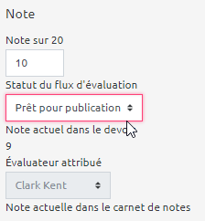
La relecture ou seconde correction (note et commentaire) écrase la première correction. Une fois la relecture ou seconde correction enregistrée, il ne sera plus possible d'accéder à la première correction.

Publication des résultats dans la plateforme
Une fois toutes les copies corrigées et les notes validées administrativement, il est temps de publier les résultats aux étudiants. Pour cela, il faut :

Étape 1 : vérifier que le carnet de note est activé
- Aller dans les paramètres du cours (rouage tout en haut)
- volet “Apparence”, dans “Afficher le carnet de notes aux étudiants”, choisir “Oui”
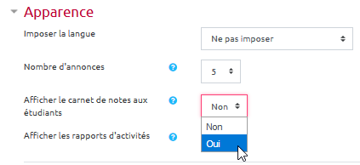

Étape 2 : basculer le flux d’évaluation de l’ensemble des copies en statut "publié"
- dans l'interface de consultation des copies du devoir, régler sur “Aucun” tous les filtres et choisir le maximum de “Devoirs par page” :
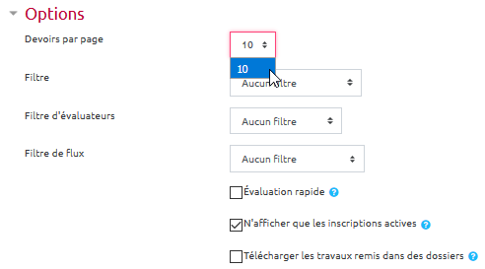
- en haut de la liste des étudiants, cliquer sur la case “Tout sélectionner” :
- juste en dessous de la liste des étudiants, dans la ligne de “Avec la sélection”, choisir l'option “Définir le statut du flux d’évaluation” :
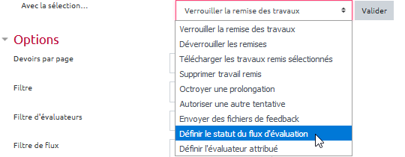
- cliquer ensuite sur “Valider” :
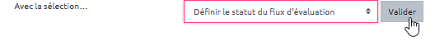
- puis cliquer sur “OK” :
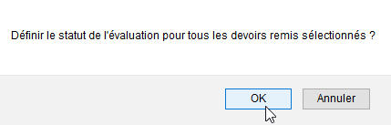
- dans la ligne du “Statut du flux d'évaluation”, choisir “Publié” :
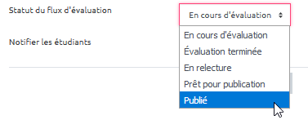
- Choisir si vous souhaitez “Notifier les étudiants” de la publication des résultats :
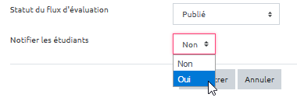
- cliquer enfin sur “Enregistrer” :


